PRODUKTNYHED

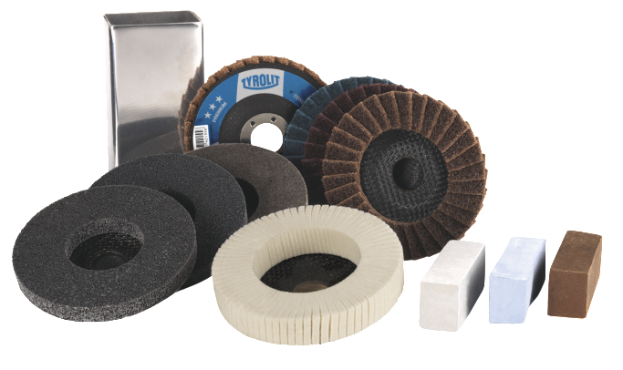
TYROLIT poleringssæt til vinkelsliber , ideel til båd, bil og motorcykel
Så her i foråret, er der mange, der har brug for at polere deres øje sten. Vi introducerer nu den perfekte polerings pakke fra ru til perfekt overflade i tre nemme trin.
PREMIUM ★★★ Conditioning Disc med SCM
PREMIUM ★★★ FORPOLERINGSRONDELLER
PREMIUM ★★★ PUDSE- polering og pastaer

Forberedelse
Til forberedelse af ubehandlede materiale, anbefaler vi en af ​​følgende:
• 4515 Fiberskive K80 – K120
• 4815 Fiberskive K80 – K120
• STANDARD ★★ Soft Job

Trin 1 Afslibning af grove ridser
PREMIUM ★★★ Lamelrondel SCM fjerner alle grove ridser fra de overflader, der skal bearbejdes. Den er blevet specielt udviklet til at opnå gode resultater ved høje hastigheder, selv på variable vinkelslibere (op til 11.000 omdrejninger per minut). En flerdimensional rundkørsel design reducerer tilstopning til et minimum. Dens lave niveau af indvendig varmeudvikling forhindrer også uønsket misfarvning af emnet.

Kan anvendes over et bredt sortiment af materialer, såsom rustfrit stål,
stål, legeringer, aluminium, kobber, messing, bronze og plast.
• Kan anvendes ved høje hastigheder
• Ingen tilstopning af skive
• Stille, lav varmeudvikling

Trin 2 Forberedelse til polering
Dette trin giver den fineste overflade før polering. PREMIUM ★★★ FORPOLERINGSRONDEL har flere lag af slibende materiale, som giver en lang levetid, er ekstrem robust og er også velegnet til let afgratning. Den er blevet udviklet specifikt til at give gode resultater ved høje hastigheder, selv på variable vinkelslibere (max. 11.000 rpm).
To designs letter forarbejdningen.
• Enestående overfladefinish
• Tilpasser sig emnets overflade
• Ekstrem robust, velegnet selv for let afgratning
Form Dimension Specifikation Art nr Material Applikation Maskin

Hårdhed "P" (blød)
• Til den bedste overfladekvalitet
• Yderst modstandsdygtig over for
tilstopning
• Det sidste trin før polering

Hårdhed "Q" (medium-blød)
Fås i medium
• Høj stabilitet, når de anvendes på kanter
• er velegnet til rengøring
• Fjerner limrester og rust

Kan anvendes på forskellige materialer, såsom rustfrit stål, stål, legering, aluminium, kobber, messing og bronze
Trin 3 Polering
Sammenlignet med konventionelle kompakt filtskiver anvender ★★★ PREMIUM poleringsrondel meget fleksible lameller på en glasfiberryg for en optimal varmefordeling. Uønsket misfarvninger forebygges. Polerings pasta til det sidste trin giver perfekt spejlblank overflade på en række forskellige materialer.
• Perfekt spejlblank overflade
• Optimal varmefordeling
• Stor fleksibilitet

PREMIUM ★★★ POLERING PASTA i forskellige specifikationer giver den ultimative spejlblanke overflade. I kombination med PREMIUM ★★★ POLERINGSRONDEL og polerings pasta i tre forskellige kvaliteter til at arbejde på en bred vifte af materialer, såsom rustfrit stål, stål, legering, aluminium, kobber, messing og bronze.

For yderligere information ring til vores kundeservice på telefon +45 43 55 74 00, eller send en e-mail på Ordrer-DK@tyrolit.com.

Tyrolit er, som en af verdens største producenter af produkter til slibning, skæring, savning, boring og polering samt leverandør af værktøj og maskiner, synonym med høj kvalitet, innovative løsninger og stor erfaring. Vi investerer kontinuerligt i udviklingen af ny teknik tilpasset behovene hos vores kunder og omverdenen, med fokus på miljøvenlige teknologier. Virksomheden har 27 produktionsfabrikker i 12 lande og er repræsenteret på mere end 65 markeder. I 2013 var vi 4.500 ansatte og havde en omsætning på ca. 550 mio. euro. Virksomheden tilhører Swarovski-koncernen med hovedsæde i Schwaz i Østrig. www.tyrolit.com

